

**PROYECTO DE REFORMA AL ARTÍCULO 19 NÚMERO 16 INCISO 5° DE LA CONSTITUCIÓN POLÍTICA DE LA REPÚBLICA DE CHILE.**

1. **Fundamentos**

La negociación colectiva por rama o sector productivo es un mecanismo ampliamente utilizado en diversas economías del mundo, especialmente en países con altos estándares laborales y de desarrollo social, como Alemania y Argentina. Este modelo permite que los trabajadores de un mismo sector negocien de manera conjunta condiciones laborales y salariales, reduciendo la fragmentación sindical y fortaleciendo la equidad económica. En Chile, la ausencia de este mecanismo ha generado una profunda desigualdad salarial y un debilitamiento estructural del movimiento sindical que redunda en una diminución en la calidad del trabajo. En este contexto, la consagración constitucional de la negociación colectiva por rama se presenta como una necesidad impostergable para garantizar mejores condiciones de vida a los trabajadores.

Al respecto, la experiencia internacional es clara, y resultan pertinente las siguientes experiencias comparadas:

**Alemania**: En este país, la negociación colectiva sectorial ha permitido establecer estándares mínimos de remuneración y condiciones laborales, lo que ha reducido la desigualdad salarial y fomentado la estabilidad económica. Según la Organización Internacional del Trabajo (OIT), el 50% de los trabajadores alemanes están cubiertos por convenios colectivos sectoriales, lo que asegura condiciones equitativas dentro de cada industria.

**Argentina**: La negociación por rama está constitucionalmente consagrada y ha sido un pilar clave en la protección de los trabajadores. Según la OIT, el 80% de los trabajadores están cubiertos por acuerdos sectoriales, lo que ha permitido mantener salarios dignos incluso en periodos de crisis económica.

**Brasil**: Aunque su Constitución reconoce la negociación colectiva por rama, reformas laborales recientes han debilitado su alcance. A pesar de ello, sigue siendo un mecanismo relevante para la protección de los trabajadores, especialmente en sectores industriales y de servicios.

Teniendo presente lo anterior, se presenta una expresión gráfica de la cobertura de la negociación colectiva de esto países con negociación colectiva ramal, en comparación a Chile:

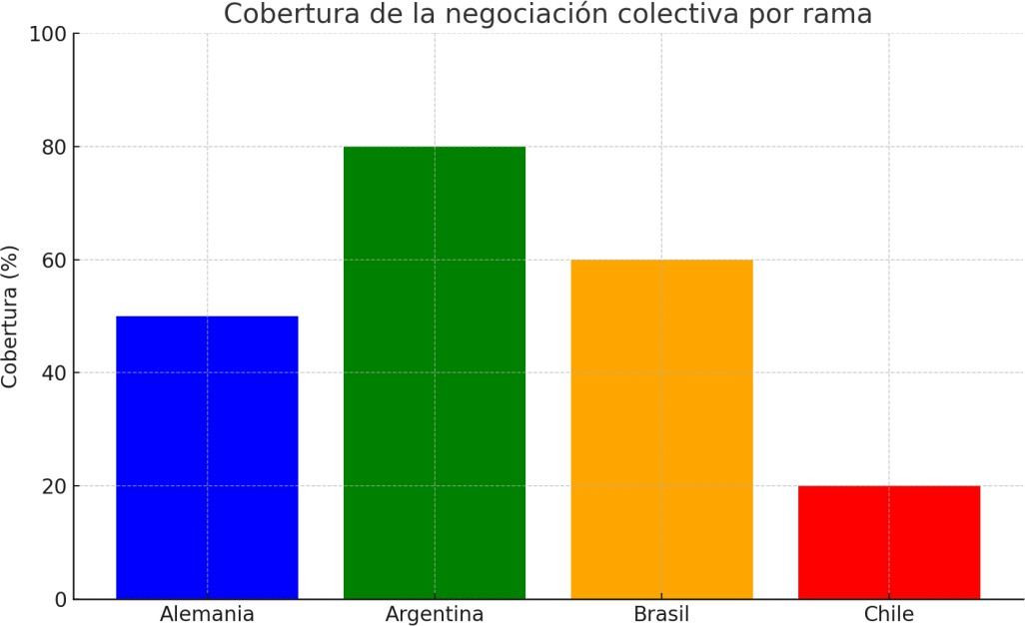

Fuente: Organización Internacional del Trabajo (OIT, 2023) y Organización para la Cooperación y el Desarrollo Económicos (OCDE, 2023).

En Chile, la negociación colectiva se encuentra encapsulada a nivel de empresa, lo que ha tenido efectos negativos en la distribución del ingreso y la capacidad de negociación de los trabajadores. Según la Fundación SOL,

solo un porcentaje mínimo de los asalariados logra negociar colectivamente, y los reajustes salariales reales obtenidos en este proceso suelen ser menores al 1%. Además, esta fragmentación impide que los sindicatos tengan un peso real frente al empresariado, debilitando la capacidad de mejorar las condiciones laborales. Alguno de lo beneficio previsibles de una reforma constitucional que consagre la negociación colectiva ramal son los siguientes

* 1. **Mayor equidad salarial**: En países con negociación colectiva por rama, la diferencia entre los salarios más bajos y más altos dentro de un sector es significativamente menor que en países donde la negociación se limita a nivel de empresa.
  2. **Fortalecimiento del sindicalismo**: Un sistema de negociación por rama permite que los sindicatos representen a un mayor número de trabajadores, lo que equilibra la relación de poder entre empleadores y empleados.
  3. **Reducción de la desigualdad económica**: Estudios de la OCDE han demostrado que países con mayor cobertura de negociación colectiva presentan menores niveles de desigualdad de ingresos.
  4. **Estabilidad y crecimiento económico**: Al garantizar salarios dignos y condiciones laborales justas, la negociación por rama contribuye a una mayor demanda interna y estabilidad social, lo que beneficia al conjunto de la economía.

A modo puramente ilustrativo, se presenta gráfico relativo a la evolución de salario en países con negociación colectiva por rama frente a aquellos que solo permiten negociación colectiva a nivel empresarial:

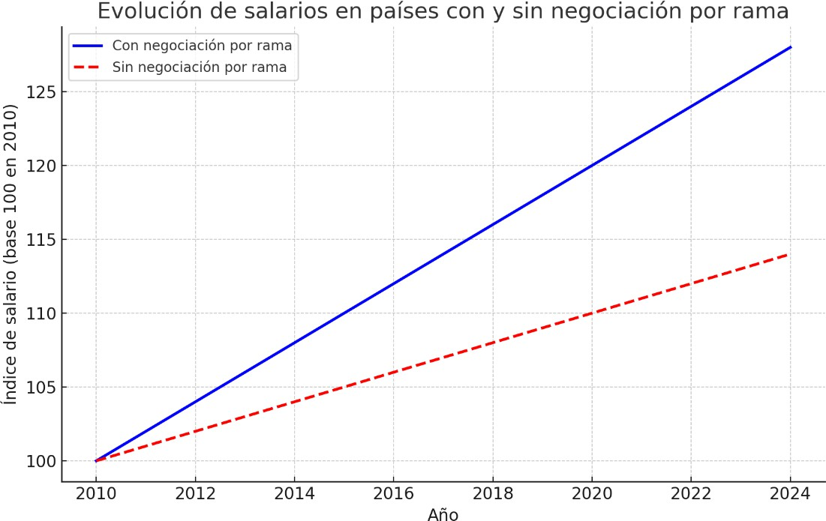

Fuente: Organización para la Cooperación y el Desarrollo Económicos (OCDE, 2023) y estimaciones basadas en datos de la Fundación SOL (2024).

Por lo anteriormente señalado, es claro que la negociación colectiva por rama es un mecanismo probado que permite mejorar la calidad de vida de los trabajadores y reducir la desigualdad económica. En Chile, la exclusión de este derecho ha perpetuado un modelo de precarización laboral que debe ser corregido mediante su consagración en la Constitución. La evidencia internacional demuestra que este sistema fortalece el sindicalismo, mejora los salarios y promueve un desarrollo económico más justo y sostenible.

1. **Idea matriz**:

Consagrar, a través de una reforma constitucional, la negociación colectiva o por rama en la legislación chilena, entregando sus requisitos y funcionamiento especifico a una ley posterior.

1. **Proyecto de Reforma Constitucional**

Reemplaza el artículo 19 n°16 inciso 5° de la Constitución Política de la República de Chile por el siguiente:

*“La negociación colectiva es un derecho de las y los trabajadores, debiendo garantizarse su ejercicio en todos los niveles, tales como la empresa y la rama de actividad o sector productivo que corresponda. La ley establecerá las modalidades de negociación colectiva y sus requisitos a nivel de empresa y a nivel de rama de actividad o sector productivo, con el fin de lograr en ellas una solución justa y pacífica. La ley señalará también lo casos en que la negociación colectiva deba someterse a arbitraje obligatorio, el que corresponderá a tribunales especiales de expertos cuya organización y atribuciones se establecerán en ella.”*